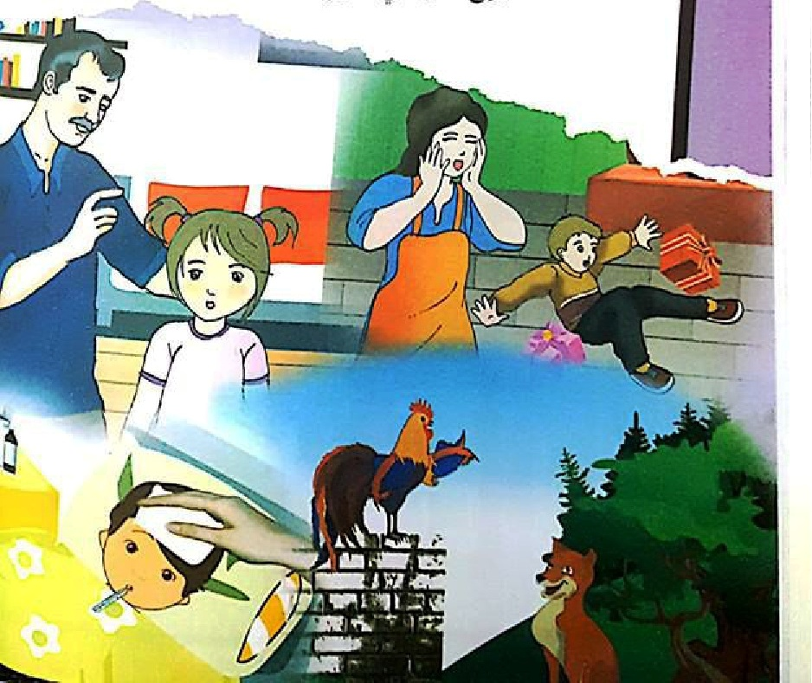
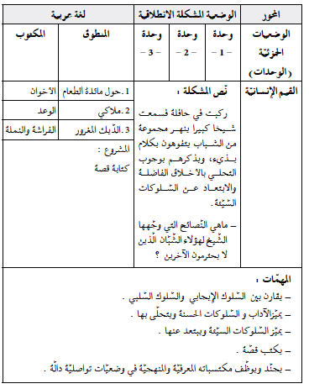
المقطع الأول القيم الإنسانية
إدماج المقطع الأول

السنة الثالثة
السنة الثالثة المادة : لغة عربية
المقطع التعليمي: القيم الانسانية الأسبوع : 4
الميدان : فهم المنطوق والتعبير الشفوي النشاط : فهم المنطوق
الموضوع : ادماج
الهدف التعلمي: يستمع باهتمام ويفهم ما يسمعه ويتفاعل معه

التقويم | الوضعيات التعلمية والنشاط المقترح | المراحل
ذكروني بعنوان كل نص من هذه النصوص الثلاثة. | يُسمع المعلم متعلميه النصوص المنطوقة الثلاثة للمقطع وأثناء ذلك يجب التواصل البصري بينه وبين متعلميه مع الاستعانة بالأداء الحس حركي والقرائن اللغوية والغير لغوية. | مرحلة الانطلاق
يسترجع الصيغ ويوظفها في جمل.  ينجز الأنشطة المقترحة. | التعبير الشفوي : عرض المشاهد الثلاثة و مطالبة التلاميذ بالتعبير عنها و استخلاص العبر .  أوظف الصيغ :  طرح أسئلة لاستخراج الصيغ المدروسة وتوظيفها في جمل تامة المعنى.  من جلس حول مائدة الطعام؟ جلس كل أفراد العائلة حول مائدة الطعام.  لم يقنع وسيم بما خُصِص له.  ماذا قال له الأب؟ اقنع بالجزء المخصص لك.  قسمت أمك الكعكة إلى أربعة أقسام وأعطتك قسما.  تخبرنا فتقول: أعطتني أمي ربع الكعكة.  لو قسمتها إلى قسمين، ماذا تقول؟ أعطتني أمي نصف الكعكة.  ارتفعت حرارة الولد أخبرنا عما حدث له.  ماذا قال؟ ارتفعت حرارتي ورحت أئن فجاء ملاكي ووضع منشفة.........  قال الديك للثعلب: أهلا بك، ماذا تريد مني؟  بماذا أجابه الثعلب؟ أنا لا أطلب شيئا لنفسي، ولكنــني سمعت أن ....... | مرحلة بناء التعلمات
يتعرف على المشروع.  يحضر الوسائل اللازمة. | أُنجز مشروعي.  -تفويج التلاميذ إلى أربعة أو خمسة أفواج حسب العدد.  -تعيين الكاتب والأعضاء.  -التعريف بالمشروع والوسائل اللازمة لإعداده.  -إعداد الصفحة التي يُكتب عليها المشروع. | التدريب والاستثمار

السنة الثالثة المادة : لغة عربية
المقطع التعليمي: القيم الانسانية الأسبوع : 4
الميدان : فهم المكتوب و التعبير الكتابي النشاط :قراءة + قواعد اللغة
الهدف التعلمي: ينمي قدراته ويستثمرها ويدمج مكتسباته في حل وضعيات جديدة بإنجاز الأنشطة فرديا وجماعيا.

التقويم | الوضعيات التعلمية والنشاط المقترح | المراحل
يحسن الاستماع  - يجيب عن الأسئلة | السياق : أحيانا نشاهد أحيانا أطفالا مصابين بالشلل فنجدهم يستعينون  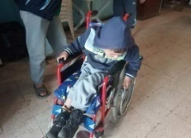  بالكرسي المتحرك .  السند : صورة مدعمة للمعنى .  التعليمة : كيف تعاملهم ؟  و هل ترى بأن هذه المشكلة الصحية تمنعهم من تحقيق أحلامهم ؟ | مرحلة الانطلاق
يستخرج معلومات  من السندات  البصرية المرافقة للنص  - يلتزم بقواعد  القراءة الصامتة  - يحترم شروط القراءة الجهرية .  - يوظف الكلمات الجديدة و يتعرف على معاني الكلمات من خلال السياق .  - يجيب عن الأسئلة .  يستخرج القيم و يتحلى بها .  - يستخرج من النص الكلمات المتضمنة للظواهر اللغوية المستهدفة . | - المرحلة الاولى .  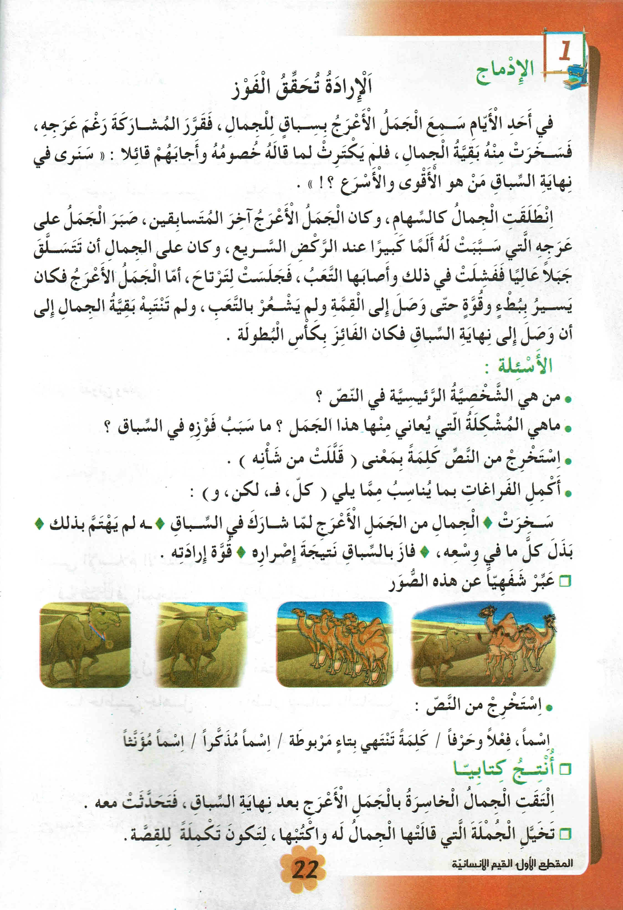  - ملاحظة الصورة و التعبير عنها .  - القراءة الصامتة .  - من هي الشخصية الرئيسية ؟  - هل هذه القصة حقيقية أم خيالية ؟ و لماذا ؟  - قراءة من قبل الأستاذ.  - يتداول المتعلمون على قراءة فقرات النص ، مع تذليل الصعوبات أثناء القراءة ، وشرح المفردات....  - مناقشة التلاميذ عن مضمون النص بالأسئلة المناسبة :  - ما هي المشكلة التي يعاني منها هذا الجمل ؟  - ما سبب فوزه في السباق ؟  - ما النصيحة التي يمكن أن تقدمها للجمال ؟  - المرحلة الثانية :  - إكمال الفراغات بما يناسب مما يلي : ( كل ، فـ ، لكن ، و )  سخرت ..........الجمال من الجمل الأعرج لما شارك في السباق .........ـه لم يهتم بذلك .........بذل كل ما في وسعه ، ........فاز بالسباق نتيجة إصراره ، ........قوة إرادته .  - الاستخراج :  - اسم فعل حرف  - كلمة تنتهي بتاء مربوطة ، اسم مذكر ، اسم مؤنث .  - وضع علامة الوقف المناسبة أمام الجملة .  - ما أشدّ إصرارَ الجملِ الأعْرج | مرحلة بناء التعلمات
يسرد أحداث النص  انطلاقا من السندات البصرية | - إعادة سرد أحداث النص انطلاقا من الصور . | التدريب والاستثمار

يوم : | قراءة + قواعد اللغة | التلميذ (ة):
السند
الإرادَةُ تُحَقَّقُ الفَوْزَ
في أَحَدِ الأيّامِ سَمِعَ الجَمَلُ الأعْرَجُ بِسِباقٍ للْجِمالِ ، فقرَّرَ المُشاركةَ رُغْم عَرْجته ، فسَخِرتْ منه بقيّةُ الجِمالِ ، فلم يكترثْ لما قالوهُ و أجابهم قائلا : سَنَرى في نِهايةِ السَّباقِ مَنْ هُوَ الأقْوى و الأسْرعُ ؟!
انطلقت الجمال كالسِّهامِ ، و كان الجَملُ الأعْرَجُ آخرَ المُتسابِقين ، صَبرَ الجَملُ على عَرَجِهِ التي سبَّبت له ألمًا كبيرا عنْد الرّكْضِ السَّريعِ ، و كان على الجِمال أنْ تتسلّق جَبَلا عاليا ففشلت في ذلك و أصابَها التَّعبُ ، فجَلَسْتُ لترْتاحَ ، أمّا الجَملُ الأعرجُ فكان يَسيرُ ببطءٍ و قوّةٍ حتّى وَصَلَ إلى القمّة و لمْ يشْعرْ بالتَّعبِ و لَمْ تَنْتَبِهْ بَقيَّة الجِمالِ إلى أنْ وَصَلَ إلى نهايةِ السِّباقِ فكانَ الفائزُ بكَأسِ البُطولَةِ .

أفهم و أجيب
1: من هي الشَّخصيةُ الرئيسية ؟ ............................................................................................................................................
2: هل هذه القصَّة حقيقيةٌ أم خياليَّة ؟ و لماذا ؟
............................................................................................................................................
3 : ما هي المشكلة التي يعاني منها هذا الجمل ؟
............................................................................................................................................
4: ما سببُ فوزهِ في السِّباقِ ؟
............................................................................................................................................
5: استخرجْ من النصِّ كلمةً بمعنى "قلَّلت من شأنهِ" .
............................................................................................................................................

أنجز
1: أكملِ الفراغاتِ بما يناسبُ ممّا يلي : ( كلّ ، فـ ، لكن ، و )

سخرتْ ..........الجمالُ من الجمل الأعرج لمّا شاركَ في السَّباقِ .........ـهُ لمْ يهتم بذلك .........بذلَ كلَّ ما في وسْعِه ، ........فازَ بالسِّباق نتيجةَ إصراره ، ........قوة إرادته .

2 : استخرجْ من النصِّ و املإ الجدولَ :
اسم | فعل | حرف | كلمة تنتهي بتاء مربوطة | اسم مذكر | اسم مؤنث
................. | ................. | ................. | ................. | ................ | .............
3 : أضعُ علامة الوقف المناسبة أمام الجملة .
- ما أشدّ إصرارَ الجملِ الأعْر
السنة الثالثة المادة : لغة عربية
المقطع التعليمي: القيم الانسانية الأسبوع : 4
الميدان : التعبير الكتابي النشاط : إنتاج كتابي
الهدف التعلمي: يعبر كتابيا عن وضعيات تواصلية موظفا مكتسباته.

التقويم | الوضعيات التعلمية والنشاط المقترح | المراحل
يجيب عن السؤال | السياق :انتهي السباق و فاز به الجمل الأعرج الذي كانت بقية الجمال تسخر منه .  السند : تصورات التلاميذ .  التعليمة : كيف تتوقع رد فعل الجمال بعد فوزه ؟ | مرحلة الانطلاق
يفهم المطلوب  يجيب عن الأسئلة . | عرض الوضعية :  التقت الجمال الخاسرة بالجمل الأعرج بعد نهاية السباق ، فتحدثوا معه .  - أتخيّل الحوار الذي دار بين الجمال و الجمل الأعرج و أكتبه ، ليكون تكملةً للقصّة .  - قراءة من قبل الأستاذ تتبعها قراءات فردية .  - يشرح الأستاذ المطلوب و طريقة العمل .  المرحلة الشفوية :  - بماذا شعرت الجمال بعد انتهاء السباق ؟  - ماذا قررت أن تفعل ؟  - ماذا قالت للجمل الأعرج ؟  - بماذا ردها عليها ؟  - ما الذي تعلمته الجمال من الجمل الأعرج ؟  - يدون الأستاذ على جدول بعض العبارات و الكلمات التي تساعد المتعلمين أثناء الأنتاج  - السرد الشفوي لتكملة القصة ( تمثيل الأدوار ). | مرحلة بناء التعلمات
ينظم إنتاجه وفق نمط النص السردي . | المرحلة الكتابية :  - مطالبة المتعلمين بتحرير الفقرة على الأوراق أو الكراريس .  - مراقبة و متابعة إنجازاتهم . | التدريب والاستثمار

السنة الثالثة المادة : لغة عربية
المقطع التعليمي: القيم الانسانية الأسبوع : 4
الميدان : فهم المكتوب النشاط : محفوظات
الموضوع : نشيد الأبوة و الطفولة
الهدف التعلمي: يؤدي أداء منغما مناسبا للمقام ويتفاعل مع معاني النص

التقويم | الوضعيات التعلمية والنشاط المقترح | المراحل
يجيب عن الأسئلة. | مع من تعيش في البيت؟  كيف تتعامل معهم؟  من علمنا هذه الآداب؟ | مرحلة الانطلاق
ينصت ويحسن الاستماع.  يجيب عن الأسئلة.  يستظهر ما حفظ. | المرحلة الأولى.  يعرض المعلم المحفوظة باستعمال الوسيلة المناسبة.  استخلاص معاني الكلمات والمعنى الاجمالي من خلال الأسئلة الموجهة  - عمن يتحدث النص؟  - ما هي أجمل كلمة وأعذبها  - لقلب الطفل؟ لماذا؟  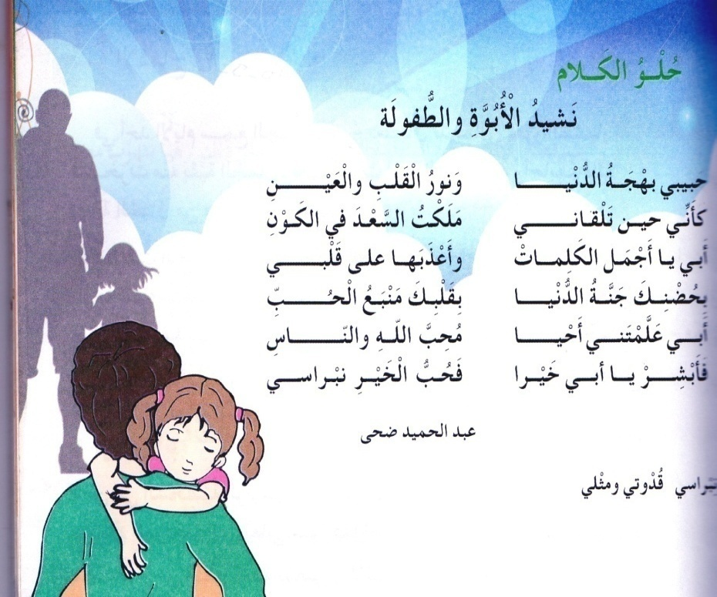  المرحلة الثانية.  مسرحة أحداث المحفوظة واستخراج القيم منها قصد التحلي بها  المرحلة الثالثة.  التطرق للمحفوظة الثانية.  **(قراءة، شرح، طرح أسئلة حول المعنى العام)  ملاحظة: التلاميذ غير ملزمين بحفظ المحفوظتين معا. | مرحلة بناء التعلمات
يجيب عن الأسئلة.  يستظهر ما حفظ. | طرح أسئلة أخرى قصد الإلمام بالموضوع  استظهار كامل أجزاء المحفوظة | التدريب والاستثمار

السنة الثالثة المادة : لغة عربية
المقطع التعليمي: القيم الانسانية الأسبوع : 4
الميدان : التعبير الكتابي النشاط : إنتاج كتابي تصحيح
الهدف التعلمي: يراجع نصه، ويستعين بغيره للتثبت من سلامة ما يكتب.

التقويم | الوضعيات التعلمية والنشاط المقترح | المراحل
يجيب عن السؤال . | - ما هو الموضوع الذي اخترناه للتعبير ؟ | مرحلة الانطلاق
يشارك في تصحيح الأخطاء | - توزيع أوراق الإجابة على المتعلمين و إعطاؤهم الفرصة للإطّلاع على ملاحظات الأستاذ .  - يقدم الأستاذ ملاحظات عامة حول تسلسل الأفكار ، سلامة اللغة ..  - تدوين الأخطاء الشائعة على السبورة تباعا و مطالبة المتعلمين بتصحيحها إما شفويا أو كتابيا على الألواح مع توظيف بعض الكلمات في جمل، و يمسح الخطأ بعد تصحيحه . | مرحلة بناء التعلمات
يستمع  يصحح أخطاءه . | - قراءة لبعض المواضيع من قبل المتعلمين و إثراؤها تشجيعا لأصحابها .  - السماح للمتعلمين بالتصحيح الفردي للأخطاء مع المراقبة و التوجيه . | التدريب والاستثمار

السنة الثالثة المادة : لغة عربية
المقطع التعليمي: القيم الانسانية الأسبوع : 4
الميدان : التعبير الكتابي النشاط : أنجز مشروعي
الموضوع : كتابة قصة
الهدف التعلمي: يجند مكتسباته السابقة في إنجاز المشروع .

التقويم | الوضعيات التعلمية والنشاط المقترح | المراحل
يقرأ الوضعية  يفهم المطلوب  يجيب عن  الأسئلة | السياق :أراد عماد أن يكتب قصة ، فطلبت منه المعلمة أن يتدرب أولا .  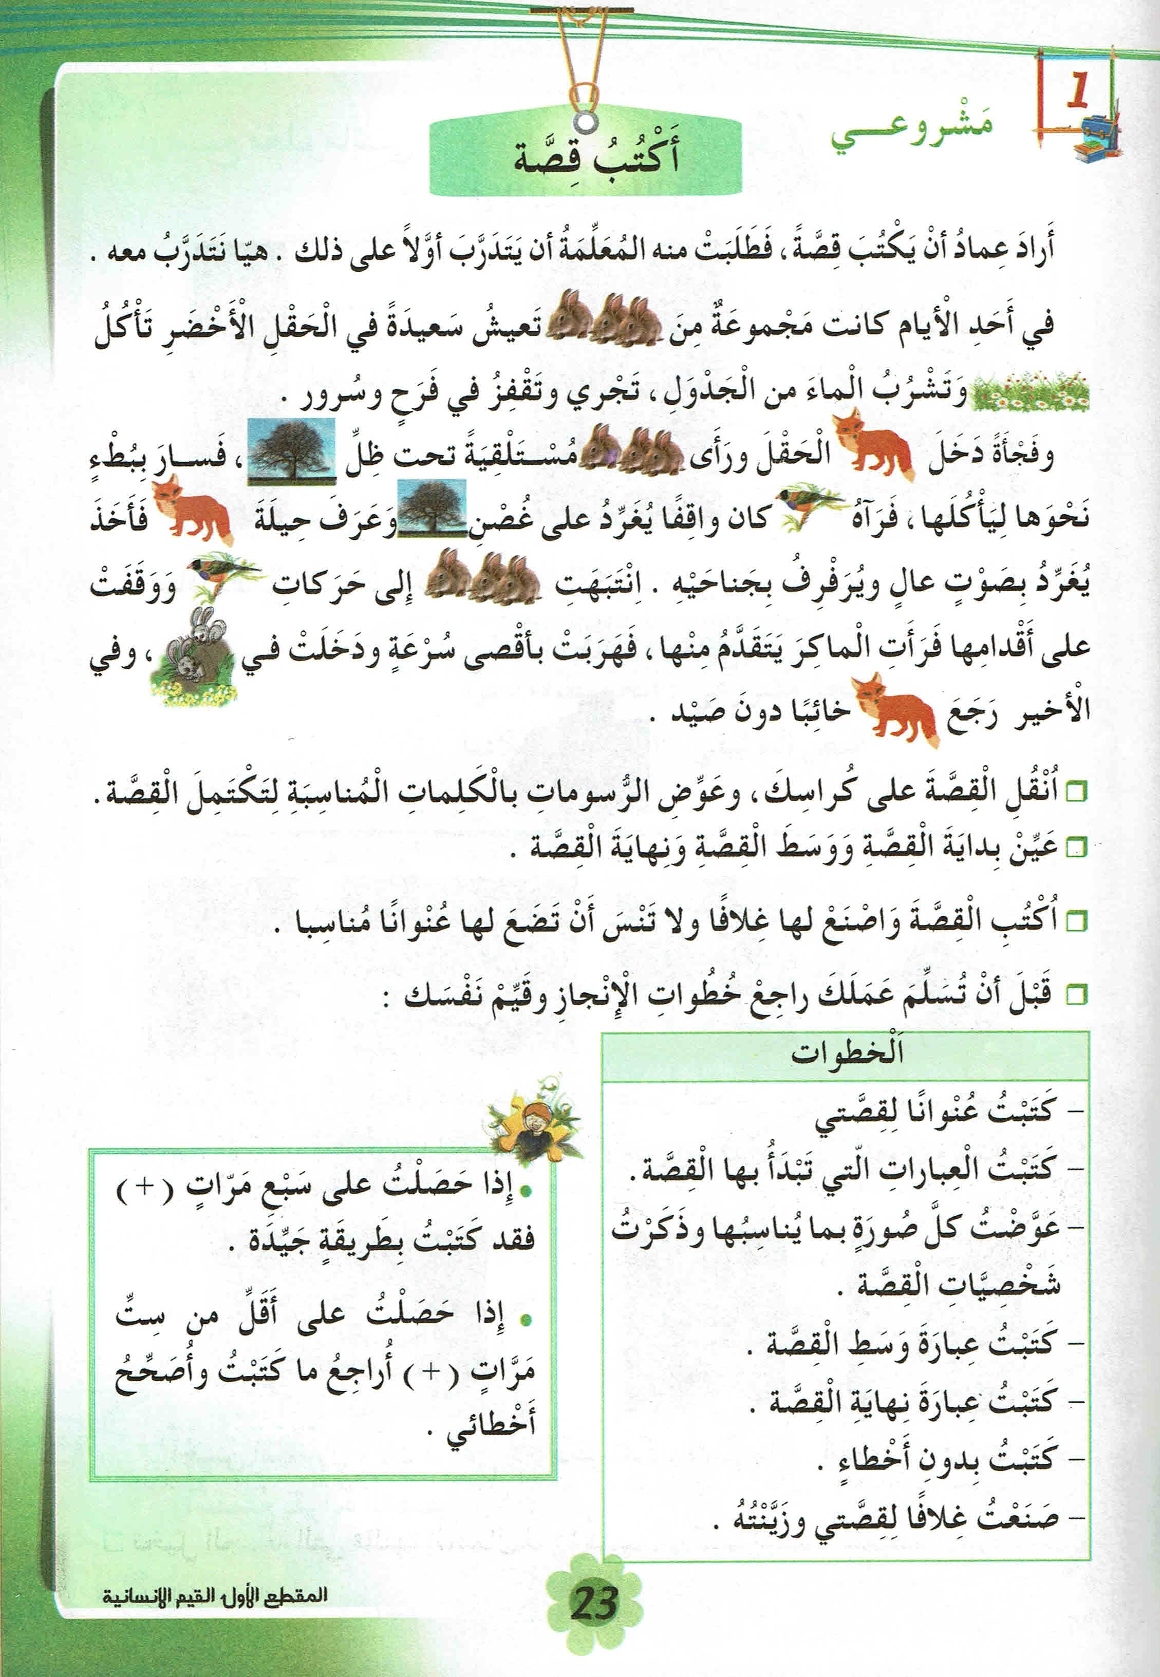  السند : القصة .  التعليمات : تدرب مع عماد .  - قراءة القصة و التعليمات من قبل الأستاذ فالمتعلمين .  - فسح المجال للمتعلمين للاستفسار و مناقشة أهميته و طريقة إنجازه و الوسائل اللازمة . | مرحلة الانطلاق
ينجز المشروع متبعا الخطوات المتفق عليها في إطار العمل الجماعي  يقوم المتعلم بالرجوع إلى الشروط التي تم تحديدها في البداية | - تقسيم المتعلمين إلى أفواج صغيرة .  - توزيع المهام و الأدوار .  - ضبط مراحل إنجاز المشروع .  - تحديد الوقت الكافي للإنجاز .  مراحل إنجاز المشروع:  - كتابة القصة  - تعويض كل صورة بما يناسبها  - وضع عنوان للقصة .  - رسم جدول يكتب فيه أسماء الشخصيات ، و عبارة بداية القصة و عبارة نهايتها  - صنع غلاف للقصة و تزيينه . | مرحلة بناء التعلمات
يستمع  يصحح أخطاءه . | - متابعة إنجازات المتعلمين مع تقديم التوجيهات اللازمة .  - عرض أعمال المتعلمين مع تقيمه وذلك بوضع العلامات المناسبة و مناقشة الإيجابيات في عمل المتعلم للإشادة و التعرض للسلبيات ليتم تفاديها في المشاريع الأخرى .  - اختيار أجود الأعمال لعرضها في متحف القسم | التدريب والاستثمار

